29e juni tom  17 augusti | Kicka boll 15 minuter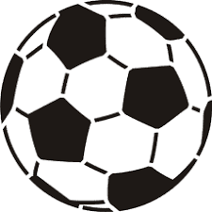 | 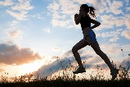  Springa 3 km | Plankan 3 * 1 minut  Knäböj 20 st * 3  Armhävningar 20 st * 3  Klara på 12 min | Kicka boll 15 minuter
 | Kicka boll 15 minuter | Springa 3 km | Plankan 3 * 1 minut  Knäböj 20 st * 3  Armhävningar 20 st * 3  Klara på 12 min | Kicka boll 15 minuter
 | Kicka boll 15 minuter | Springa 4 km | Plankan 3 * 1 minut  Knäböj 20 st * 3  Armhävningar 20 st * 3  Klara på 12 min | Kicka boll 15 minuter
 | Kicka boll 15 minuter | Springa 3 km | Plankan 3 * 1 minut  Knäböj 20 st * 3  Armhävningar 20 st * 3  Klara på 11 min | Kicka boll 15 minuter
 | Kicka boll 15 minuter | Springa 5 km | Springa 3 km | Plankan 3 * 1 minut  Knäböj 20 st * 3  Armhävningar 20 st * 3  Klara på 11 min
 | Kicka boll 15 minuter | Springa 5 km | Kicka boll 15 minuter | Plankan 3 * 1 minut  Knäböj 20 st * 3  Armhävningar 20 st * 3  Klara på 10 min

